УТВЕРЖДАЮ
Директор МБУ «Централизованная
клубная система» Порецкого района
Чувашской Республики
___________Н.М. Ефимова
«___» ___________ 2020 г.

Отчет
мемориального музея академика
А.Н. Крылова
за 2020 год

с. Порецкое
Администратор: Богаутдинова Лариса Михайловна, 1971 г.р., образование высшее (ЧГПИ им. И.Я Яковлева, 1992 г.; ФГБОУ ВПО ЧГУ имени И.Н. Ульянова, 2015г. )
Стаж работы в музее - 17 лет
Среднесписочная численность работников по состоянию на 1 января 2021 г. составляет - 1 человек, в том числе основной персонал 0,25 ставки.
Инженерно-техническое обеспечение музея.
Музей не имеет ПК
Рекламно-издательская, информационная и маркетинговая деятельность:
Музей сотрудничает с МАОУ «Семёновская СОШ», СМИ, школами района, туроператорами, предпринимателями и т.д.
В настоящее время в комплекс мемориального музея академика А.Н. Крылова входят:
- здание музея
- памятник - бюст учёного
- парк им. академика А.Н. Крылова
- памятный знак на месте, где находился дом семьи Крыловых
- памятник погибшим воинам во время ВОВ 1941-1945гг
- озеро I, озеро II, фонтан «Морское братство»

- Адрес: Чувашская Республика, Порецкий р-н, д. Крылово, ул. Крылова, д. 4
телефон: 8-903-476-47-96
режим работы в летнее время: Пн. 10.00 – 11.30. в зимнее время: Пн. - выходной
Вт. 10.00 – 11.30. Вт. 15.00 – 16.30
Ср. 10.00 – 11.30. Ср. 15.00 – 16.30
Чт. 10.00 – 11.30. Чт. 15.00 – 16.30
Пт. 10.00 – 11.30. Пт. 15.00 – 16.30
Сб. 10.00 – 11.30. Сб. 10.00 – 13.00.
Вс. - выходной Вс. - выходной
- Сайт:
www.Krylov–Akademik.narod.ru
- Основные разделы экспозиции музея:
Зал №1 «Детские годы А. Н. Крылова»
Зал №2 «Жизнь и научная деятельность академика А. Н. Крылова»
Зал №3 «Современное кораблестроение»
- Площадь:
здание музея – 1-этажный, 103,7 кв. м
земельный участок (парк) 1934 кв. м
- Наиболее значимые экспонаты и экспозиции:
книги, рукописи, фотографии А. Н. Крылова, А.А. Капицы
- Формы работы музея:
конкурсы, беседы, экскурсии, выставки.
- Туристическая привлекательность музея.
Мы гордимся тем, что наша деревня не последняя спица в колеснице истории нашей страны, потому что именно здесь родился, и провел детство академик корабельный, известный своим трудом всему миру, А.Н. Крылов.
- Иллюстрационные материалы:
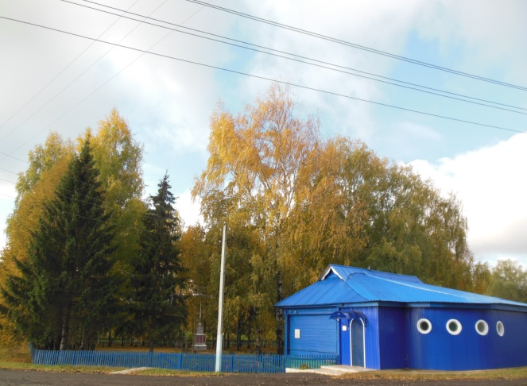
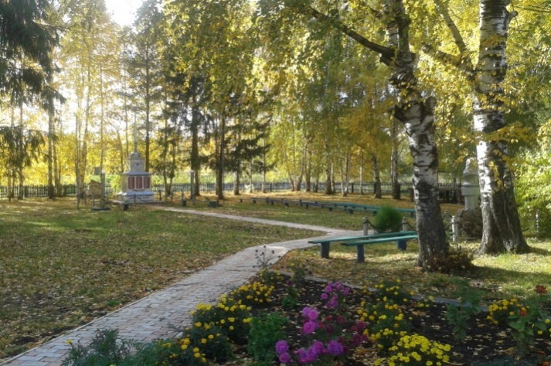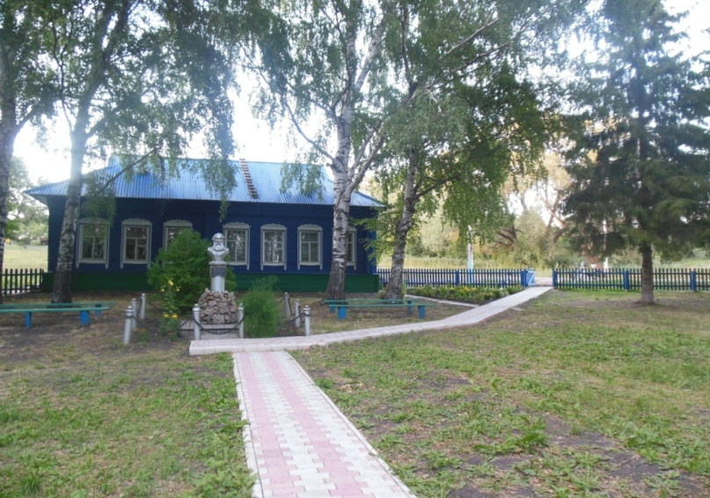

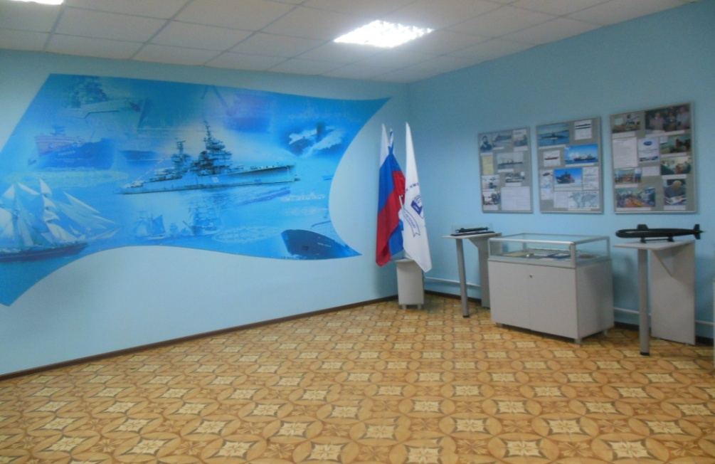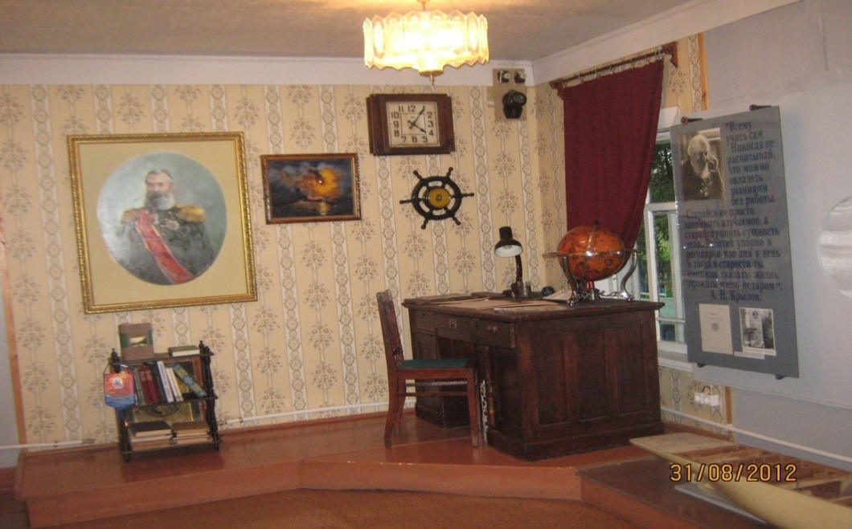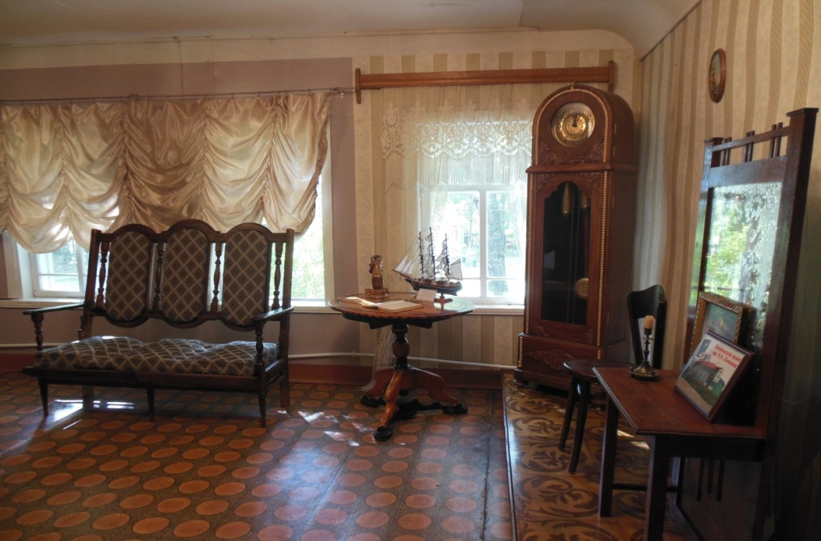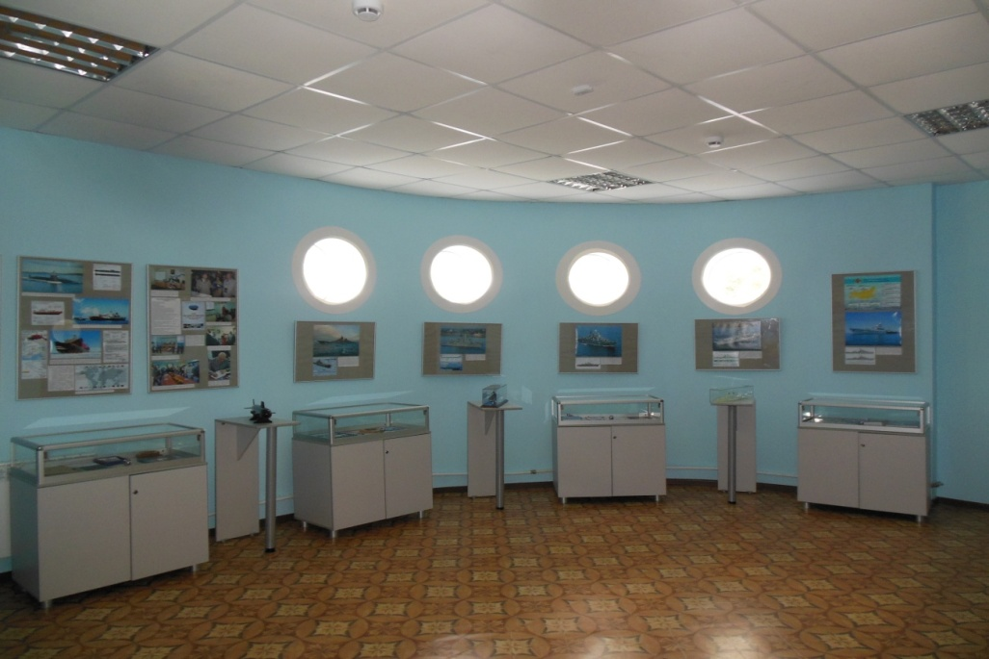

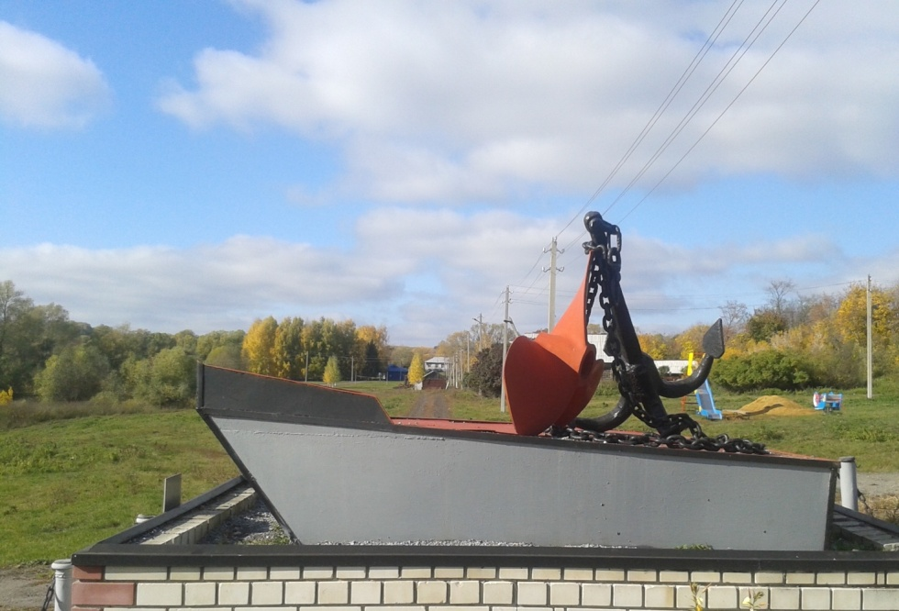

За 2020 год.

Музей посетило 210 человек (2019 г. – 1745 чел.). В течение 2020 года была организована 1 выставка, проведено 1 (2019 -5) массовое мероприятие, 11 экскурсий (2019 г. - 31). Музейное собрание составляет 1387 (2019 -1384) единиц хранения основного и научно-вспомогательного фонда.
В связи со сложившейся ситуацией, связанной с распространением коронавирусной инфекции многие запланированные мероприятия музея были отменены.

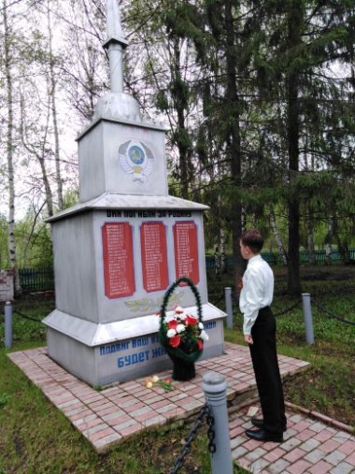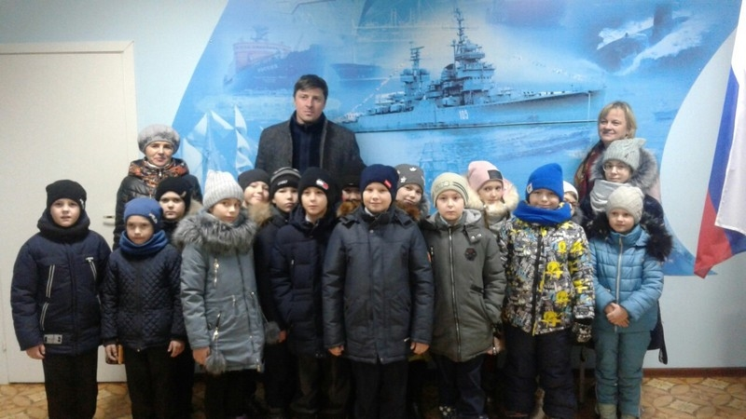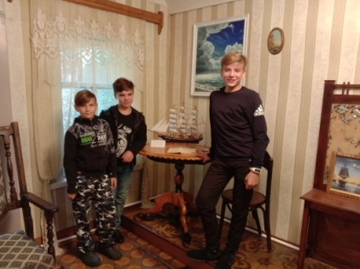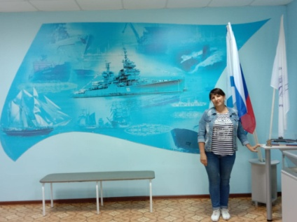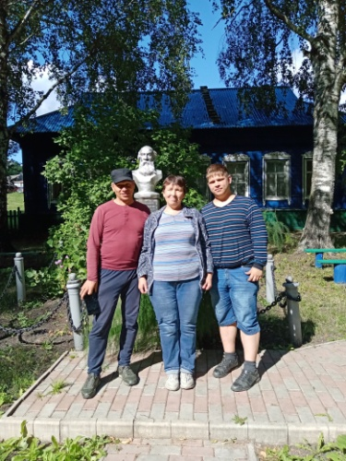

Главные события 2020 года

Рабочий визит председателя ЧРОО «Союз женщин Чувашии»

25 августа Порецкий район посетила председатель Чувашской региональной общественной организации «Союз женщин Чувашии» Наталья Николаева. В поездке её сопровождали заместитель министра цифрового развития, информационной политики и массовых коммуникаций Чувашской Республики Юлия Стройкова, начальник управления образования администрации города Чебоксары Дмитрий Захаров.
Чтобы познакомить Наталью Николаеву с районом и его достопримечательностями, директор историко-краеведческого музея Тамара Куртыгина провела обзорную экскурсию по району, в ходе которой делегация посетила Мемориальный музей академика-кораблестроителя А.Н. Крылова в д. Крылово.
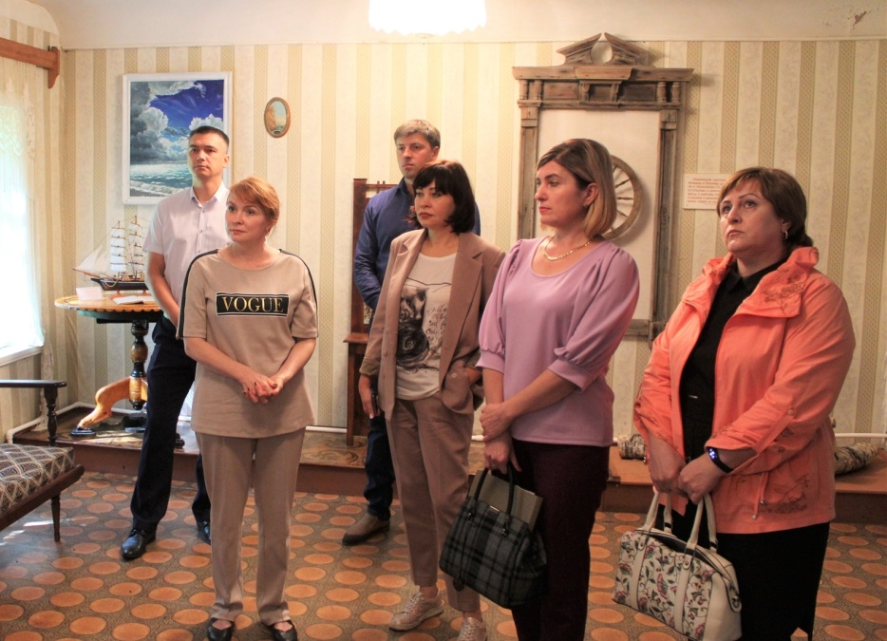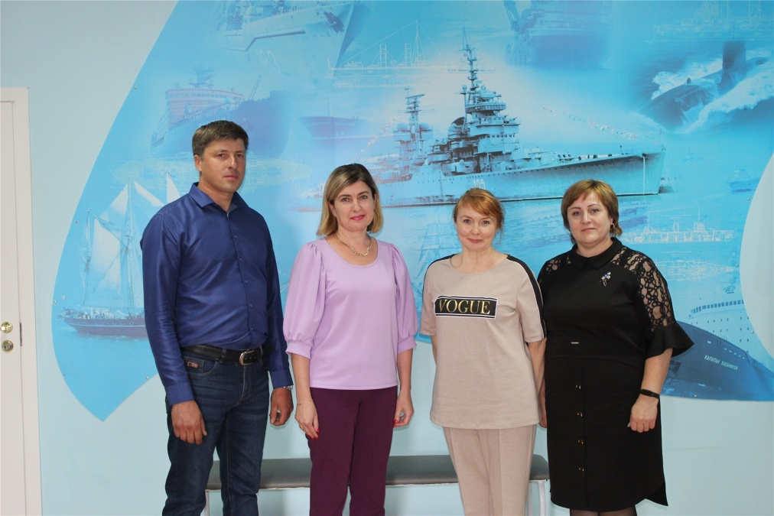

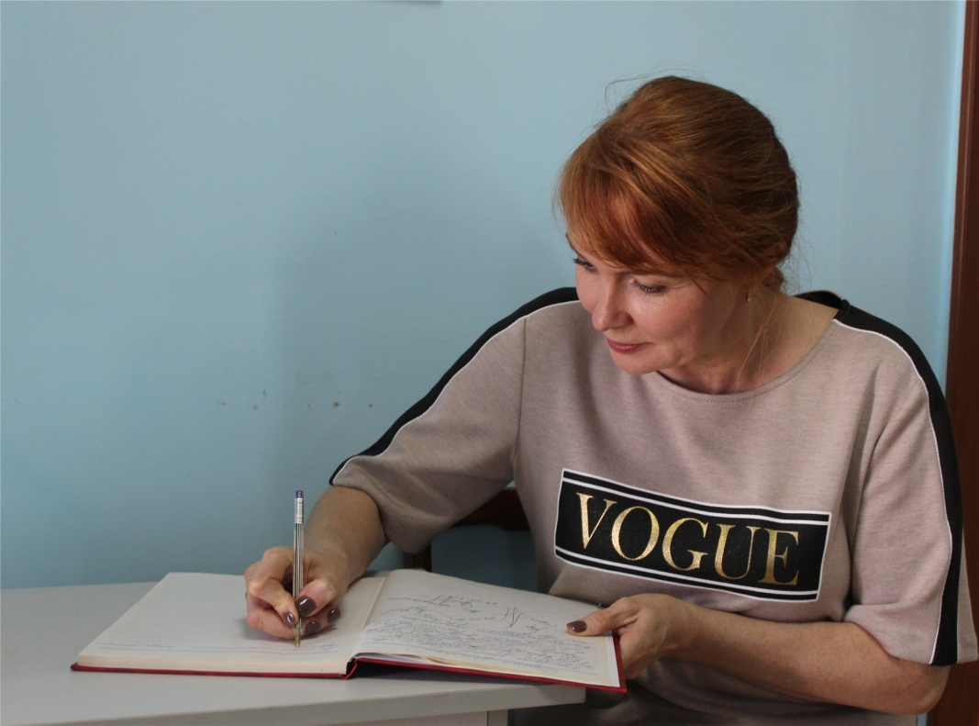

Присяга.

27 ноября - День морской пехоты. В Мемориальном музее академика-кораблестроителя А.Н. Крылова обучающиеся кадетского 5 «В» класса им. А.Н. Крылова МАОУ «Порецкая СОШ» приняли торжественную «Клятву кадета», пообещав «с достоинством нести звание кадета», строго выполнять устав школы, приказы командиров, дорожить честью класса, хорошо учиться, быть честными с товарищами и верно служить Отечеству.
Юных кадет поздравили глава Семеновского сельского поселения Сергей Мясников, общественный деятель Валентина Белова, а также родительский комитет и Совет отцов класса.
Много напутственных слов кадеты услышали из уст старшего воспитателя Валерия Голева и классного руководителя Елены Сморызановой. Немаловажным напутствием для ребят явился процитированный совет академика А.Н. Крылова в адрес своих учеников: «Всему учись сам. Никогда не рассчитывай, что можно овладеть знаниями без работы…».
После торжественной части для кадет была проведена экскурсия по музею. Ребята узнали о нелегком, интересном, плодотворном жизненном пути академика-кораблестроителя А.Н. Крылова. Для воспитанников кадетских классов принятие присяги – это не просто произнесение значимых, важных, весомых слов, а момент приобщения к величию своей страны и народа.

